产品名称Product name | 密级Confidentiality level
BringUp | A
产品版本Product version | Total 14pages 共14页
V0.9.0 | Total 14pages 共14页

BringUp Display High Level Design Specification
BringUp 显示模块 概要设计说明书

Prepared by  拟制 | 向莹光 | Date  日期 | 2021 12 25
Reviewed by  评审人 |  | Date  日期
Approved by  批准 |  | Date  日期

Xvisio Technology（Shanghai）Co.Ltd.
上海诠视传感技术有限公司

Revision Record 修订记录
Date  日期 | Revision Version  修订  版本 | CR ID / Defect ID  CR号 | Sec No.  修改  章节 | Change Description  修改描述 | Author  作者
2021 12 25 | V0.9.0 |  |  | 建立文档 | 向莹光

Catalog 目 录
1.1 Background 背景 6
1.2 significance意义 6
1.3 Functions 软件功能 6
2.1 Level软件层次 6
2.1.1 Design Considerations (Optional)设计思路(可选) 7
2.2 Bridge 8
2.2.1 Module/Subsystem 1 Description模块/子系统1描述 8
2.2.2 Decomposition Description分解描述 8
2.3 PANEL 8
2.3.1 Module/Subsystem 1 Description模块/子系统1描述 8
2.3.2 Decomposition Description分解描述 9
3.1 HID 命令 9
3.1.1 Module/Subsystem 1 Description模块/子系统1描述 9
3.1.2 Decomposition Description分解描述 9
3.2 HID command接口调用规范 10
4.1 工程维护设计 11

BringUp Display High Level Design Specification BringUp 显示模块 概要设计说明书（软件）
Keywords 关键词：VR眼镜，手机，3D显示
Abstract 摘 要：
由于虚拟显示技术的发展，让3D显示能够广泛应用于生活，极大的丰富了人们的生活。新兴的技术诞生，总会引入市场产品百花齐放，这里以本公司的显示模块为例，梳理硬件显示方案以及软件设计框架。
显示模块，以英特尔的VPU为处理核心，控制和驱动显示模块实现将输入的DP信号输出到眼镜显示屏上，实现2D/3D显示。具有DP信号输出功能包括手机和电脑、电视盒子等支持TYPE-C接口的设备。
本设计文档主要归纳总结方案的实现，以及软件框架的设计，方便后续的开发和维护工作。

List of abbreviations 缩略语清单：
Abbreviations缩略语 | Full spelling 英文全名 | Chinese explanation 中文解释
LEON | / | LEON是一个32位的基于SPARC-V8RISC体系结构和指令集的CPU微处理器内核
rtrRTEMS | Real Time Executive for Multiprocessor Systems | 为嵌入式系统而设计的自由的开源实时操作系统。
VR | Virtual Reality | 虚拟现实技术
DP | Display Port | PC及芯片制造商联盟开发，视频电子标准协会（VESA）标准化的数字式视频接口标准。该接口免认证、免授权金，主要用于视频源与显示器等设备的连接，并也支持携带音频、USB和其他形式的数据。
TYPE-C | USB Type-C | 一种USB接口外形标准，拥有比Type-A及Type-B均小的体积，既可以应用于PC（主设备）又可以应用于外部设备（从设备，如手机）的接口类型

Introduction 简介

Background 背景
显示模块框架主要如图1所示，包含deMUX信号融合分解器，redriver信号增益器，bridge桥接器，Panel显示模块，VPU作为主控制器。由于技术和需求的迭代更新过程中，会更换芯片同时针对芯片新增驱动，增加了不同的代码分支。在分析显示模块代码，发现虽然换了芯片，但是代码逻辑存在相同结构，所以整理设计文档重新设计该框架结构。
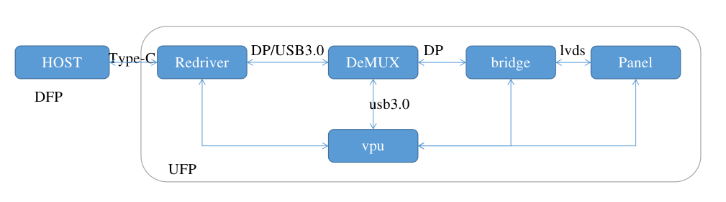
图1 显示模块框架

significance意义

重新设计代码结构，减少各个驱动间的耦合，增加代码的可读性，提高代码的可维护性和测试性。
redriver 中继器，NXP。
retimer 需要解析，

Functions 软件功能
软件主要为执行在glass眼镜的代码固件。包含framework和usbLoader.img两个固件。实现眼镜投屏等功能。

Software Architect框架设计

Level软件层次
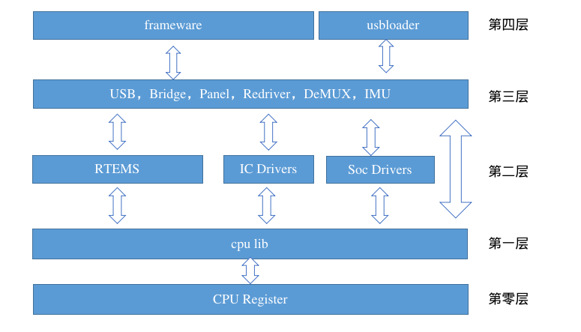
图2 软件层次
- 中断情况，下面使用，轮寻或者中断使用宏来控制。
- 如果需要跨层，中间层封装接口，做一下中转。参考uboot中的汇编调用方式。

Design Considerations (Optional)设计思路(可选)
如上图所示，划分四层结构，第二层为驱动层跟实际，包含芯片驱动（IC Driver），处理器外设（soc Driver）。第三层为抽象层，主要为业务层和驱动层的数据对接。考虑通用驱动。
第零层 | 处理器寄存器地址
第一层 | cpu lib，汇编指令。
第二层 | IC driver(LT7911UXC,ANX7327,PTN36502,ECX335，N25Q)，Soc Driver（SPI，IIC，UART，PWM，DAC），RTEMS，IMU Sensor，Camera Sensor.DBMD7。usb init 第二层。
第三层 | Display(DeMUX,Redriver,Panel，Bridge), TOUCH，Flash,IMU，Frame，AUDIO。USB第三层（vsc，MSC，USC，CC功能）
第四层 | 主要为业务逻辑，如显示功能。

点：如果需要跨层调用，还是在中间层封装一个转接函数。
- 初始化设计分两个阶段：
BL1阶段：lowlevel_init（） 初始化系统时钟，内存分配，看门狗。
BL2阶段：osBoardInitialise（） 板子初始化。例如oppo板子。
POXIT_init 优化点。往后考虑。
display是一个大模块，那些模块需要注册，就添上。可能display不需要rediver或者其中的一个。
POXIT_init 里面都初始化。比较复杂。以注册新式。传入参数，优先级。
Display是否要在原来工程里面改。在组件里面，添加一个独立组件。地称

修改点：
- 每个模块都有#DBG控制宏，假如make debug 那么放开这个宏。
- 整个cougarlite框架结构，每一处代码是什么样子的。理解好了，才能不出问题。
- 每一个抽象对像应该设计那些接口，抽象结构体，需要把其功能业务了解算清楚，根据功能来归纳结构体。
- 参考framework/components/APP_PowerManagement里面的代码。
考虑流式和对象相互结合。
流式(stream) API
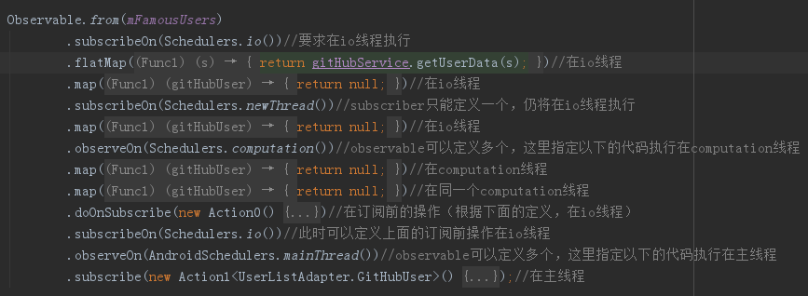

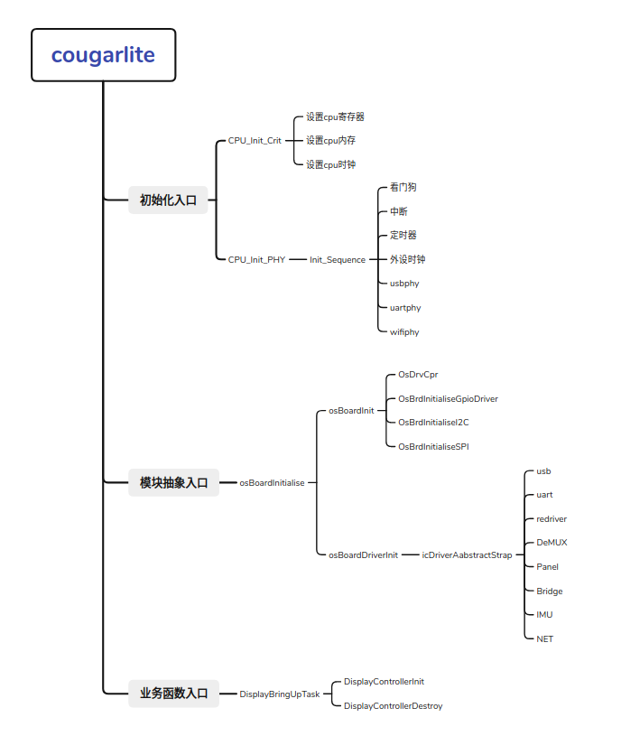
图1 程序入口框架
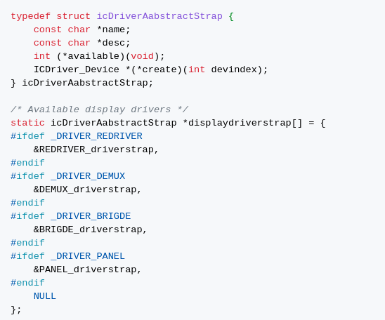

Bridge

Module/Subsystem 1 Description模块/子系统1描述
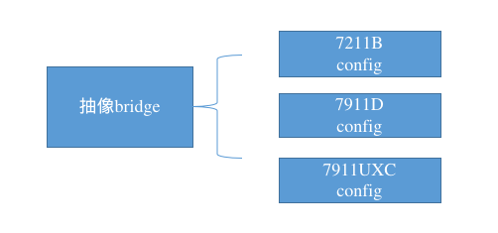
图3 Bridge抽象部分与具体部分结合

Decomposition Description分解描述
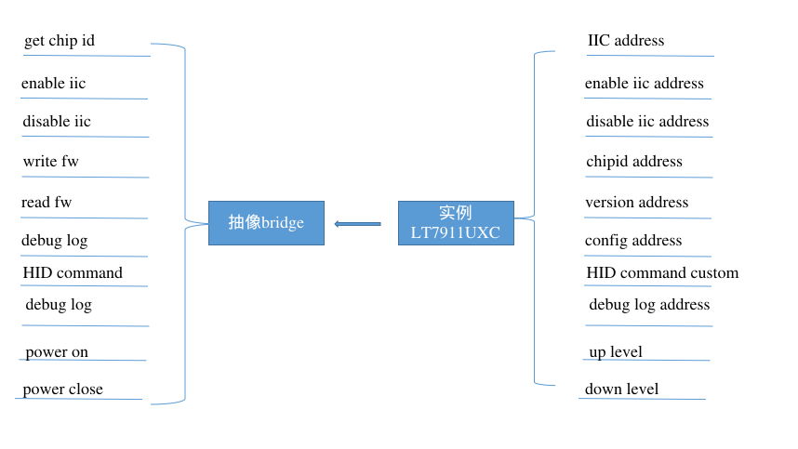
图4 Bridge细化抽象与具体
点：brigded现在的还是具体，upgrade。open，close。参考app_pm的powermanager。注册，open，contral处理。

PANEL

Module/Subsystem 1 Description模块/子系统1描述
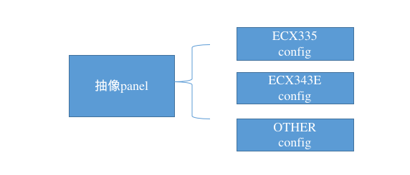
图5 panel抽象与具体结合

Decomposition Description分解描述

DFT 可测试性设计

HID 命令

Module/Subsystem 1 Description模块/子系统1描述
设备支持USB协议，连接电脑等主机端，注册成HID设备。同时也支持串口和wifi连接状态下，调用HID命令接口，发送HID命令。

Decomposition Description分解描述
HID类 | CMD_H | CMD_L | SUB | ... | VUALE | VUALE

HID类请求：
表1、HID 命令说明
HID | 0x02 | 该命令为HID命令
CMD_H | 模块ID高8位 | AUDIO，DISPLAY，
CMD_L | 模块ID低8位 | AUDIO，DISPLAY，
SUB | 子模块 | 如：DISPLAY中的Bridge，Panel等。
... | 多级子模块 | 子模块嵌套自模块。
VALUE | 命令参数值。 | 可以是8位或者16位，32位等，自动往后扩展。

HID command接口调用规范
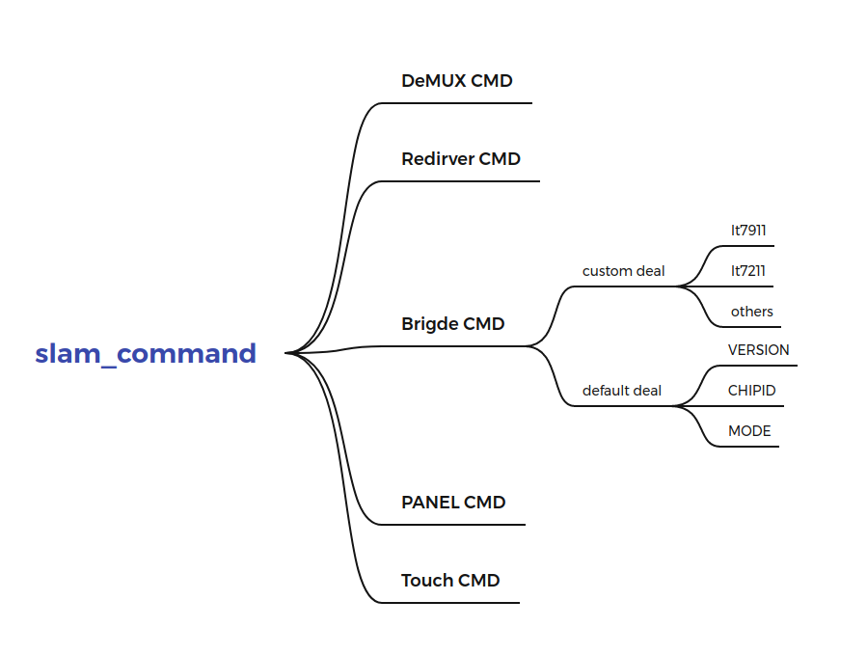
图6 HID命令嵌套树
如图6所示，HID命令入口为slam_command，第一级[CMD_H][CMD_L]共计16位，表示各个抽象模块（Bridge，DeMUX，Panel）。第二级[sub]表示各个具体驱动如（LT7911UXC）。第一级会调用各个具体驱动的命令处理函数（custom deal），如果没有该函数或者返回没有处理，那么调用默认处理（default deal）。
新的命令，要兼容老的一层。

DFM可维护性设计

工程维护设计
由于显示模块，支持多种平台如oppo，lingwei等，每个平台所支持驱动存在差异。之前直接在makefile里面加分支处理，不易阅读和管理。这里新增一个config文件家，里面存放针对各个平台的配置参数。
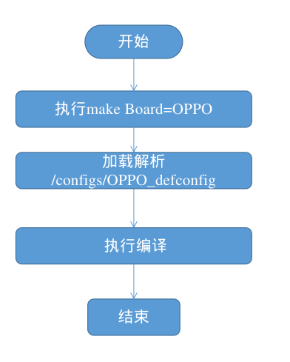
图7 make执行流程
如图7所示，oppo_defconfig 文件存放变量配置参数。每次编译会先加载OPPO_defconfig里解析参数，然后再编译。以后每次增加平台后，都在configs中新增一个针对该平台参数的配置文件。

make BOARD=OPPO
- makefile点太多。改动比较多。
- 修改时，需要考虑那些参数。
- 参考：kconfig，uboot，linux的编译方式。

规范手册，后面需要根据这个执行项目规范。

List of reference 参考资料清单：
[1].RTEMS介绍https://blog.csdn.net/ds1130071727/article/details/79704639

